Виноградная улитка

Систематическое положение
Царство Metazoa (Многоклеточные животные)
Подцарство Eumetazoa (Настоящие животные)
Раздел Triploblastica (Трехслойные)
Надтип Trochozoa (Трохофорные)
Тип Mollusca (Моллюски)

Класс Gastropoda (Брюхоногие)
Покласс Pulmonata (Легочные)
Отряд Stylommatophora (Стебельчатоглазые)
Cемейство Helicidae (хелициды)
Helix pomatia (Виноградная улитка)

Вскрытие
- Специальным молоточком разбить раковинку. Бить надо по самому большому завитку (аккуратно, стараться не повредить мягкое тело).
- Отделить осколки раковины
- Тщательно промыть тело моллюска от слизи. Результат должен выглядеть так, как на рисунке 8
- Аккуратно разрезать по кругу верхнюю пленку и освободить тело моллюска от нее
- Отогнуть направо эту пленку (стенку мантии-легкое) и закрепить булавками
- Ножницами разрезать тело от середины до головы и до заднего конца
- Освободить органы завитка от пленки (печень, кишка, желудок, гермафродитный проток)
- Все расправить и закрепить булавками
- Внутреннее строение улитки очень запутанное и, поэтому, пугающее. На фотографиях ниже представлено практически полное вскрытие с расплетением всех органов. Скорее всего, так подробно обозначать все Вас не попросят, но ознакомиться стоит. Главное, понимать, какие органы расположены в завитке раковины, а также помнить тот факт, что у моллюсков почки (на основе метанефридиев) должны быть связаны с целомом, то есть перикардом. Поэтомк всегда рядом с сердцем стоит искать почку и наоборот.
Рисунок 8. Улитка, отделенная от раковины
Рисунок 9. Вскрытие улитки. Выделительная, кровеносная и пищеварительная системы. Желтым представлена выделительная система 1. Выводное отверстие выделительной системы 2. Мочеточник (тоненькая трубочка справа от задней кишки) 3. Почка Красным представлена кровеносная система 4. Легочные вены 5. Перикард Черным представлена пищеварительная система 6. Зоб 7. Желудок
8. Печень 9. Анальное отверстие

Рисунок 10. Вскрытие улитки. Половая система 1. Пальцевидные железы 2. Любовная стрела 3. Семяовидукт 4. Канал семяприемника 5. Семяприемник 6. Белковая железа 7. Гермафродитный проток 8. Семяпровод 9. Бич 10. Сумка пениса
Рисунок 11. Стрелочкой отмечены церебральные ганглии

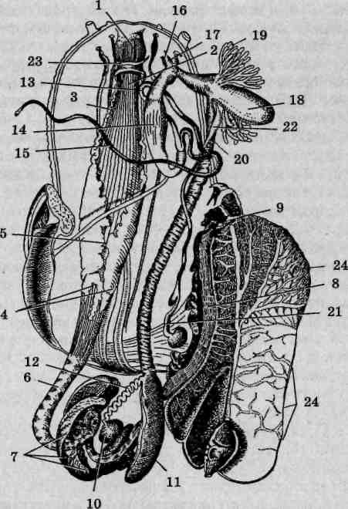
Рисунок 12. Схема пищеварительная и половой системы виноградной улитки: 7—9—пищеварительная система (1 — глотка, 2— пищевод, 3— протоки слюнных желез, 4— слюнные железы, 5— зоб, 6— же­лудок, 7 — «печень», 8— прямая кишка, 9— анус); 10—22 — половая система (10— гермафродитная железа, 11 — белковая железа, 12 — семяяйцепровод, 13 — семяпровод, 14 — мешок пениса, 15— бич, 16— половая клоака, 17— влагалище, 18 — мешок любовной стрелы, 19 — пальцевидные железы, 20 — яйцевод, 21 — семяприемник, 22 — канал семяприемника); 23 — надглоточный ганглий; 24 — крыша мантийной полости (с расположенными на ее внутренней стороне элементами кро­веносной, дыхательной и выделительной систем)
http://studopedia.su/15_127666_Helix-pomatia--vinogradnaya-ulitka.html

Свиной цепень

Систематическое положение
Царство Metazoa (Многоклеточные животные)
Подцарство Eumetazoa (Настоящие животные)
Раздел Triploblastica (Трехслойные)
Надтип Trochozoa (Трохофорные)
Тип Plathelminthes (Плоские черви)
Класс Cestoda (Ленточные черви)
Отряд Cyclophyllida (Цепни)
Семейство Taeniidae (Тенииды)
Taenia solium Свиной цепень

Строение половой системы
Я решила приложить фотографию половой системы цепней с подписями, так как она достаточно сложно устроена. На теоретическом или практическом туре могут дать задания на сопоставление подписей фотографии и структур, поэтому неплохо знать, как эти органы выглядят «вживую». Интересен тот факт, что в члениках, расположенных ближе к сколексу червя, сильнее развита мужская половая система, а в тех, что расположены ближе к заднему концу тела- женская.
Рисунок 13. Половая система сосальщика. Синим цветом обозначена женская половая система 1. Матка 2. Яичник (их 3 штуки) 3. Влагалище 4. Семяприемник 5. Оотип 6. Желточник Черным цветом обозначена мужская половая система 7. Семенники 8. Бурса цирруса 9. Половая клоака Желтым цветом обозначен выделительный канал

